关于社科奖第十四届全国高校市场营销大赛总决赛提交作品通知

各参赛院校、指导教师、参赛团队:
自2023年9月22日09时起至10月9日17时止，社科奖全国高校市场营销大赛官网(www.cmat.org.cn)将开放社科奖第十四届总决赛作品提交通道，参赛团队在此时间段可登录社科奖大赛官网首页点击“作品上传”上传参赛作品。
参赛作品名称请严格按照“院校-团队名-队长手机号”形式上传,文件不得超过 20M，如遇其他问题，请及时联系大赛组委会，电话:010-63174502。
全国高校市场营销大赛组委会
2023年9月19日

作品上传教程
1.团队登录后页面，点击最底部“上传作品”上传作品
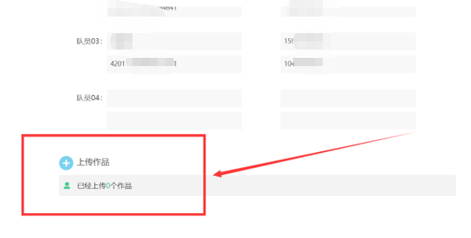
2.点击之后出现此界面
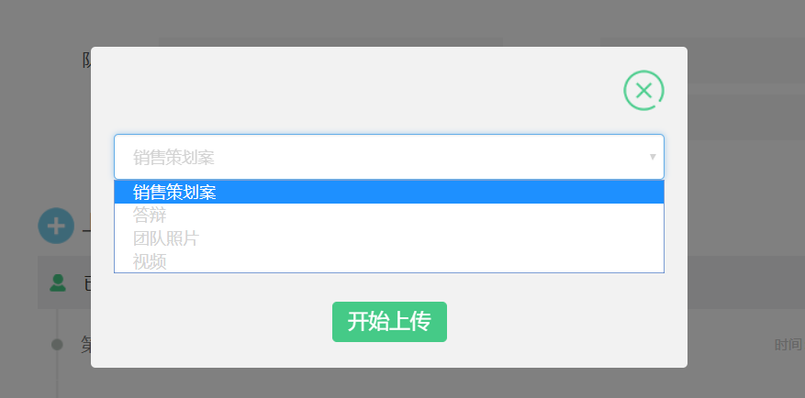
3.上传完成之后
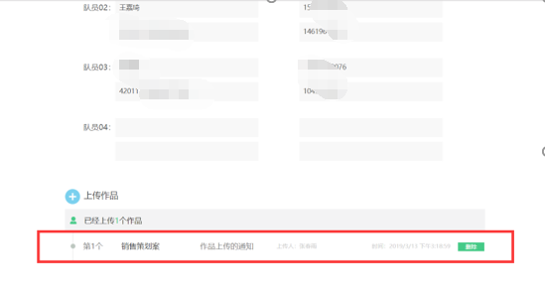
4.上传第二个

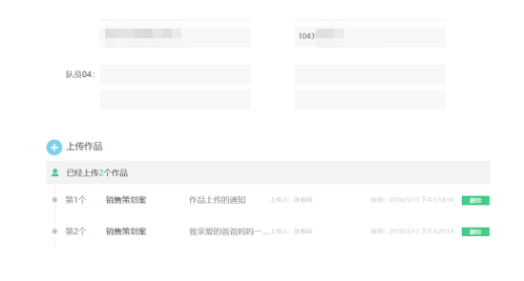
5.上传视频（注意选择视频）
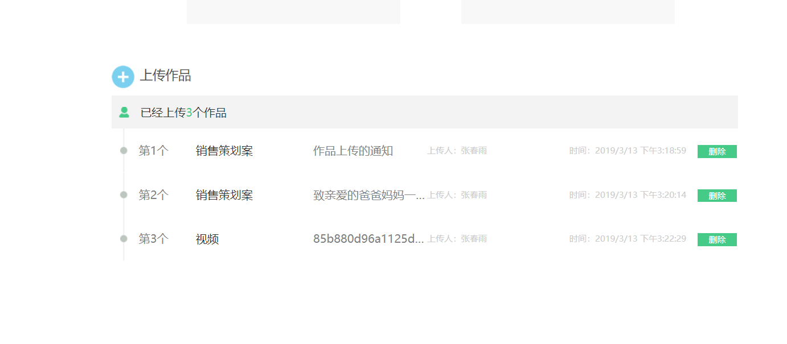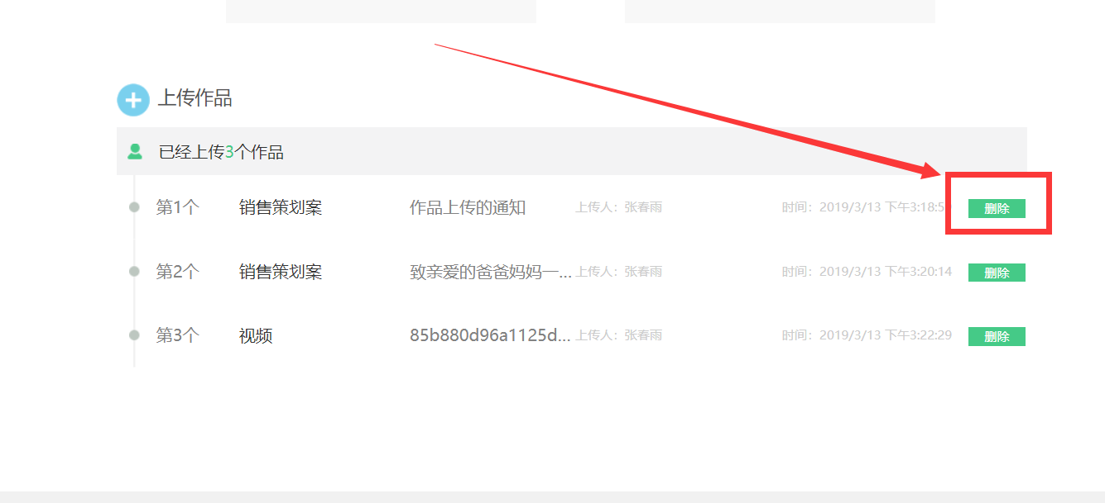
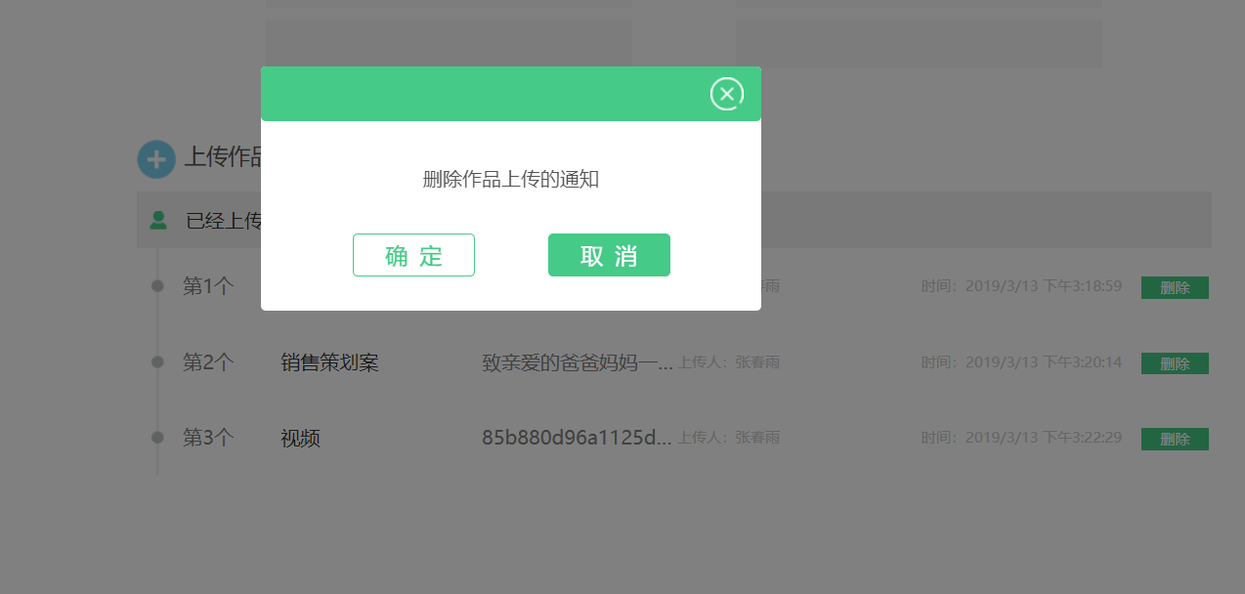
注意：上传所有文件容量累计不超过20M

